Памятка "Безопасность в период весеннего половодья"
В весенний период повышается опасность выхода на лед водоемов, лед на реках во время весеннего паводка становится рыхлым, «съедается» сверху солнцем, талой водой, а снизу подтачивается течением. Очень опасно по нему ходить: в любой момент может рассыпаться под ногами и сомкнуться над головой.
Поэтому следует помнить:
на весеннем льду легко провалиться;
быстрее всего процесс распада льда происходит у берегов;
весенний лед, покрытый снегом, быстро превращается в рыхлую массу.
В период весеннего паводка и ледохода запрещается:
выходить в весенний период на водоемы;
переправляться через реку в период ледохода;
подходить близко к реке в местах затора льда,
стоять на обрывистом берегу, подвергающемуся разливу и обвалу;
собираться на мостиках, плотинах и запрудах;
приближаться к ледяным заторам,
отталкивать льдины от берегов,
измерять глубину реки или любого водоема,
ходить по льдинам и кататься на них.
Наибольшую опасность весенний паводок представляет для детей. Оставаясь без присмотра родителей и старших, не зная мер безопасности, так как чувство опасности у ребенка слабее любопытства, играют они на обрывистом берегу, а иногда катаются на льдинах водоема. Такая беспечность порой кончается трагически. Весной нужно усилить контроль за местами игр детей.
Уважаемые родители!
Не допускайте детей к реке без надзора взрослых, особенно во время ледохода; предупредите их об опасности нахождения на льду при вскрытии реки или озера. Расскажите детям о правилах поведения в период паводка, запрещайте им шалить у воды, пресекайте лихачество. Оторванная льдина, холодная вода, быстрое течение грозят гибелью. Помните, что в период паводка, даже при незначительном ледоходе, несчастные случаи чаще всего происходят с детьми. Разъясните детям меры предосторожности в период ледохода и весеннего паводка.
Дети! Не выходите на лед во время весеннего паводка!
Не стойте на обрывистых и подмытых берегах – они могут обвалиться.
Когда вы наблюдаете за ледоходом с моста, набережной причала, нельзя перегибаться через перила и другие ограждения.
Если вы оказались свидетелем несчастного случая на реке или озере, то не теряйтесь, не убегайте домой, а громко зовите на помощь.
Будьте осторожны во время весеннего паводка и ледохода.
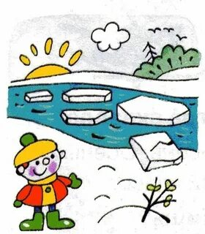

Не подвергайте свою жизнь опасности!!!

